文件类构造器
常用的三种方法：

使用File(String filepath)构造创建File 对象
举例：

使用File(String parent,String path)构造创建File 对象

使用File(File parent,String path)构造创建File 对象
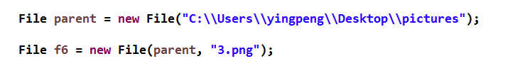

文件路径

2.1、绝对路径：以盘符开头的路径

2.2、相对路径：相对当前项目的根目录

3、文件类的获取方法
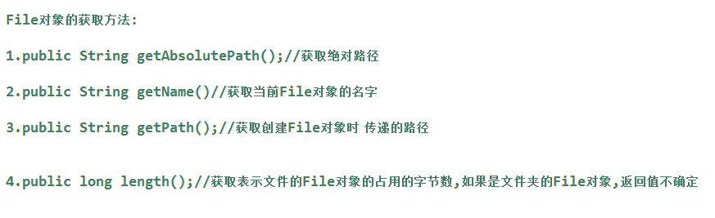

4、文件类的创建和删除方法
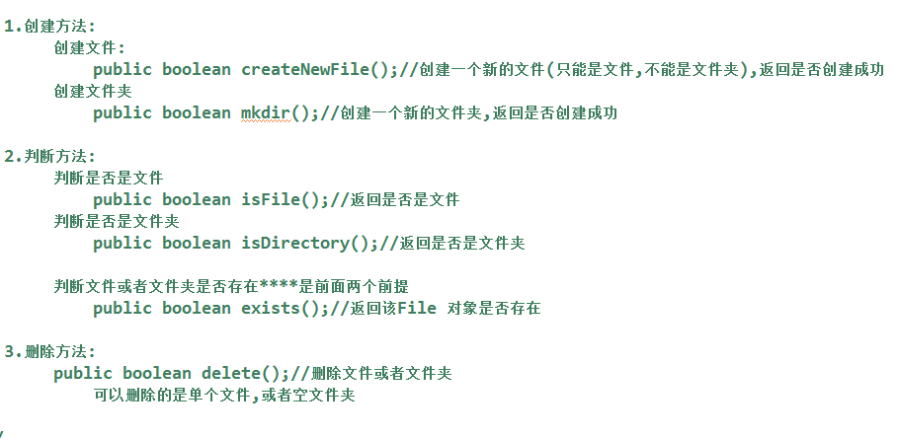

文件类的File类的list和listFiles方法
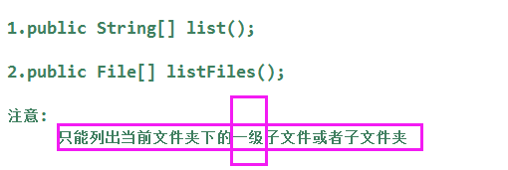
区别：
1.返回值类型不同：前者为String数组，后者为File对象数组
2.数组中元素内容不同：前者为string类型的【文件名】（包含后缀名），后者为File对象类型的【完整路径】
因此，遍历文件夹中所有文件，包括子文件夹中的文件时，必须用listFiles（）方法
举例：
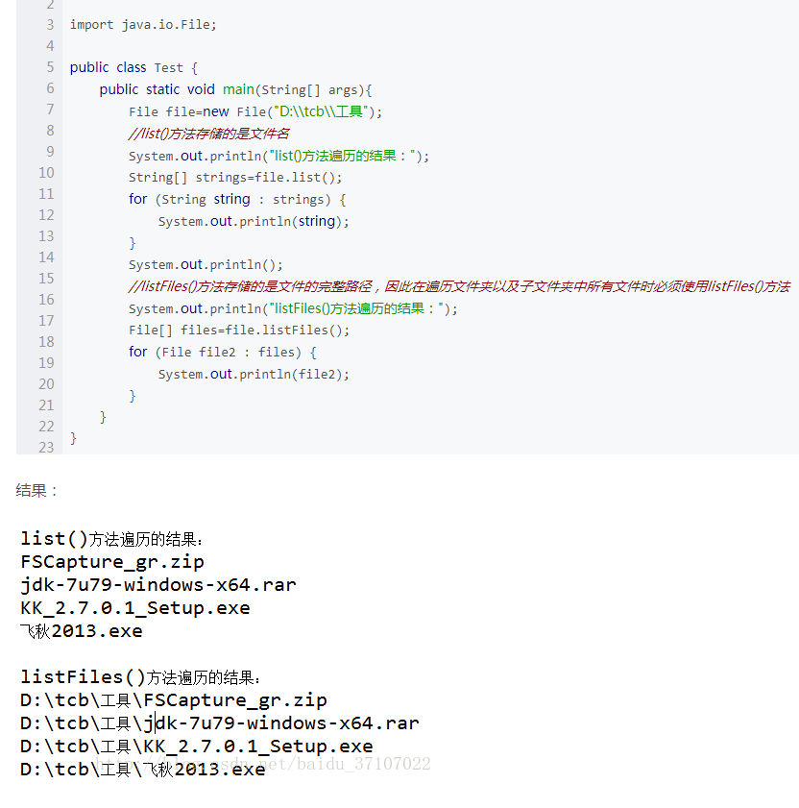

递归遍历文件夹
